RESUMEN DE ACTIVIDADES DURANTE 2025

A continuación, presentamos un resumen de las principales actividades que hemos organizado o en las que hemos colaborado durante el año 2025.

ENERO

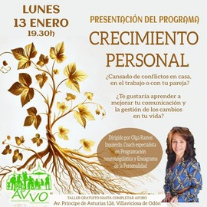
13: Comenzamos nuestras actividades con una charla para presentar el curso de Crecimiento Personal, impartido por nuestra asociada Olga Ramos, experta en el Eneagrama de la Personalidad.
También hubo una parte más activa en la que los asistentes tuvieron que realizar un gráfico mediante el que se define la personalidad de cada uno. La charla tuvo una gran aceptación y se inscribieron varios nuevos socios y socias. El curso se inició con 29 personas que asistisirán a una sesión semanal, los lunes por las tardes, hasta el mes de junio.

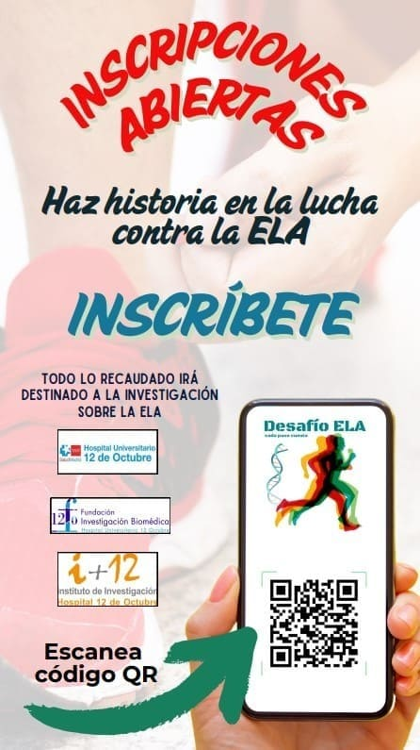
Con Nuria, una vecina cuyo hijo Marcos falleció en 2024 de una enfermedad relacionada con la ELA, se colaboró en la difusión de una carrera solidaria con el nombre de “DESAFÍO ELA” a realizarse el 25 de mayo y su objetivo fue recaudar fondos destinados a la investigación de esta enfermedad.

Se compartió por los grupos de WA, enviando correos a socios y contactos así como poniéndolo en nuestras RRSS.

Nos pusimos a disposición de Nuria para colaborar en cualquier otra iniciativa que pusiera en marcha.

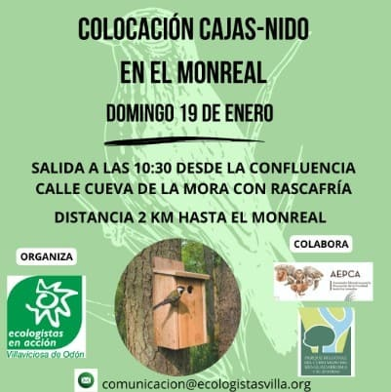
19: Colaboramos con Ecologistas en Acción de Villaviciosa en la difusión y participamos en la colocación de las cajas nido en el Monreal, junto con las familias que las construyeron en el mes de diciembre de 2024. Se contó con la colaboración de AEPCA (Asociación Educativa para la Prevención de la Crueldad hacia los Animales).
La actividad fue muy agradable ya que el tiempo acompañó y todos los nidos quedaron colocados a la espera de sus inquilinos.

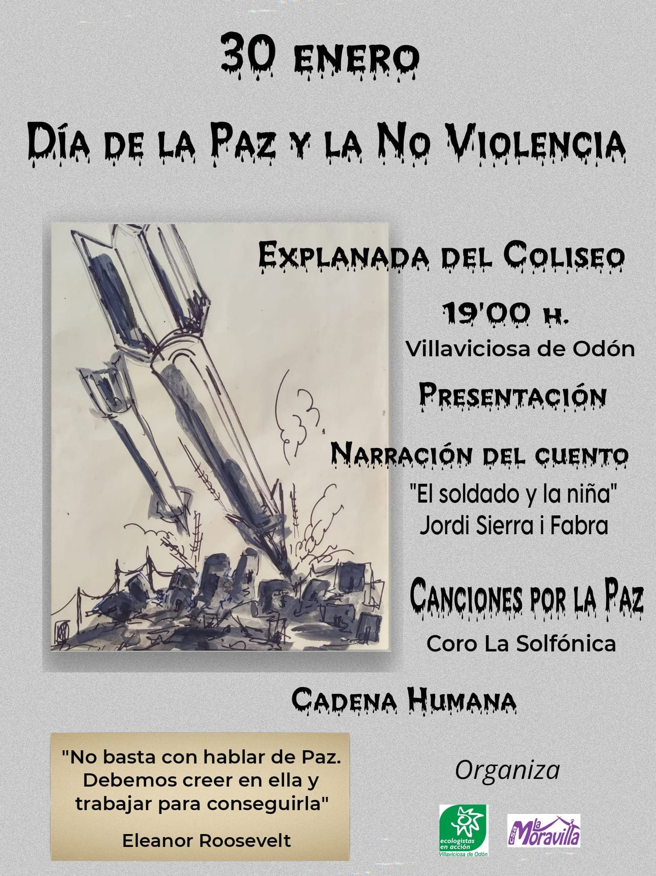
30: Apoyamos difundiendo y animando a asistir a nuestros asociados al acto en apoyo por la paz y en contra de la violencia, que organizaron La Moravilla y Ecologistas en Acción, ambas organizaciones de Villaviciosa.

El evento contó con la actuación de una compañía de teatro que aportaron obras relacionadas con el objetivo del la convocatoria.

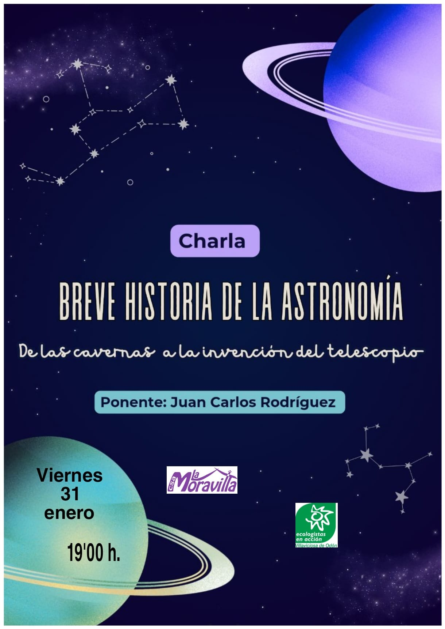
31: En la sede social de La Moravilla, se realizó una interesante presentación del astrónomo y vecino de Villaviciosa Juan Carlos Rodríguez que hizo una revisión de la historia del interés del hombre desde el principio de los tiempos en observar las estrellas en la noche. Al principio esa visión era a puro ojo hasta que se inventó el telescopio. La charla terminó con un animado coloquio.

FEBRERO
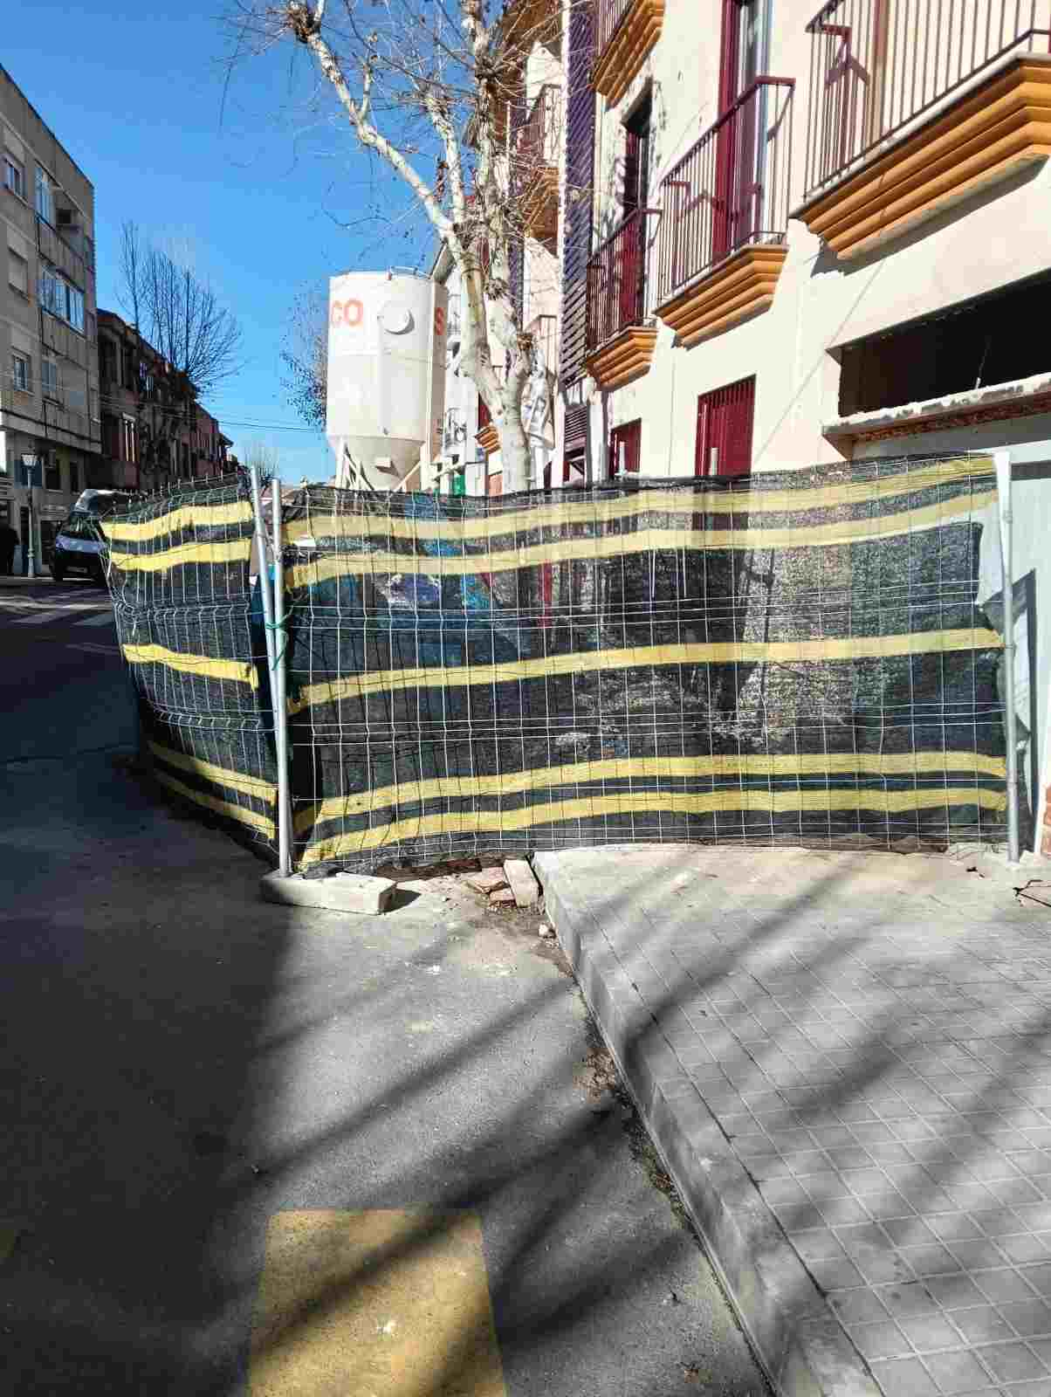
2: Presentamos una denuncia en el Ayuntamiento y en la Policía Local sobre el estado en el que se encontraba la obra de la C/Carretas, y C/Las eras, 13. Las vallas de protección estaban rotas y caídas, se acumulaba gran cantidad de basura, daños a una farola de alumbrado público y, sobre todo, se ocupaba totalmente la acera lo obligaba a caminar por la calzada sin estar habilitada una zona protegida.

3: El Presidente y el Secretario de la AVVO, mantuvieron una reunión con el Alcalde de Villaviciosa para hacerle propuestas de celebración en Villaviciosa del concurso regional de puzzles así como la de que se celebre un Festival de Música para recaudar fondos para los perjudicados por la DANA de octubre de 2024. También se le presentaros reclamaciones sobre la calidad de los cursos organizados por el Ayuntamiento así como sobre la situación de la Escuela Infantil y algunos problemas de urbanismo reclamados por vecinos.

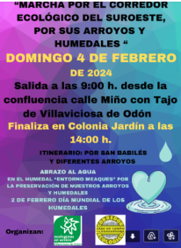
4: Participación en la difusión y en la propia actividad organizada por Ecologista en Acción, realizando la marcha desde Villaviciosa hasta Colonia Jardín en reivindicación de la preservación de arroyos y humedales de la zona.

Actividad organizada en conmemoración del Día Mundial de los Humedales que se celebra el 2 de febrero.

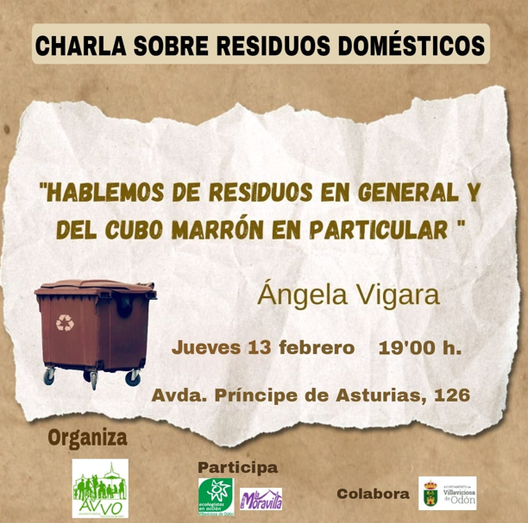
13: En colaboración con Ecologistas en Acción de Villaviciosa, organizamos una charla sobre cómo gestionar de una manera sostenible los residuos domésticos.
La impartió Angela Vigara y nos enteramos de muchas cosas interesantes sobre cómo y en qué contenedor hay que reciclar los residuos que se producen en los hogares.


20: Realizamos en nuestro local una muy interesante jornada sobre el tema tan trascendente como lo es la violencia de género. El enfoque fue, en particular, cómo detectarlo e, incluso, cómo prevenirlo. La impartió Nuria socióloga y oficial de la Policía Local de Villaviciosa y se tocaron temas como definición de violencia de género y sus tipos, violencia vicaria y en el ámbito familiar, perfiles de los maltratadores y de las víctimas, fases y lenguaje de la violencia de género, el papel de los medios de comunicación, legislación y técnicas de autoprotección.
Contó con la asistencia de la Concejala de la Mujer y hubo una animado coloquio posterior en el que se aclararon dudas y expusieron diversas opiniones.

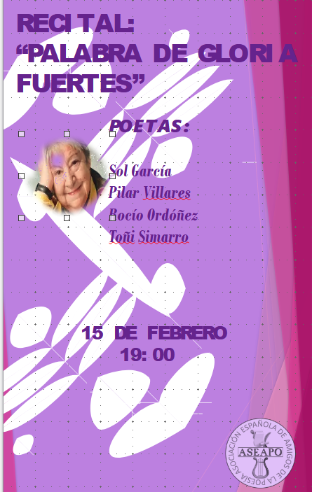
MARZO
1: Organizada junto con la Asociación Amigos de la Poesía de Móstoles (ASEAPO) una velada poética con el título de Palabras de gloria Fuertes, en el transcurso de la cual se repasó su vida y se leyeron textos de esta famosa escritora. Se realizó en nuestro local y los asistentes disfrutaron del evento y hicieron preguntas al finalizar el acto.

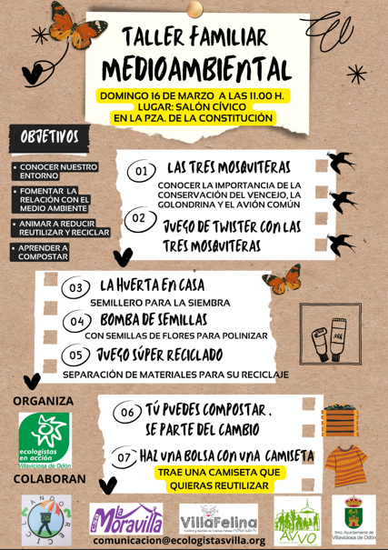
16: Junto con Ecologistas en Acción y otras organizaciones de Villaviciosa organizamos un Taller Familiar Medioambiental donde se realizaron diferentes actividades para todas las edades durante la mañana como un juego del reciclado, aprender a compostar, hacer un semillero o cómo hacer una bolsa con una camiseta.
Se contó con una numerosa participación de menores acompañados por sus padres que se llevaron conocimientos de cómo hacer actividades ecológicas y sostenibles en el propio hogar.

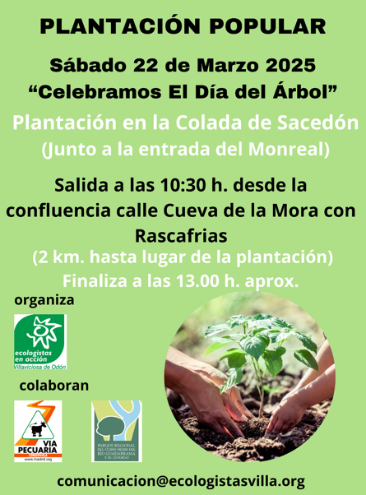
30: Colaboramos en la difusión, y algunos socios participaron, en esta actividad que, por motivos climatológicos, se realizó al final el domingo 30. Consisitó en una plantación popular en la vía pecuaria Colada de Sacedón (junto a la entrada del Monreal).
El punto de encuentro fue en la confluencia de la calle Cueva de la Mora con Rascafría. El recorrido hasta el lugar de la plantación fue de 2km.
Se plantaron, principalmente, encinas y algunos arbustos como el rosal silvestre y majuelos. Las plantaciones en las vías pecuarias son una forma de proteger estos ancestrales viales, a la vez que concienciar a la ciudadanía sobre su valor histórico y natural.

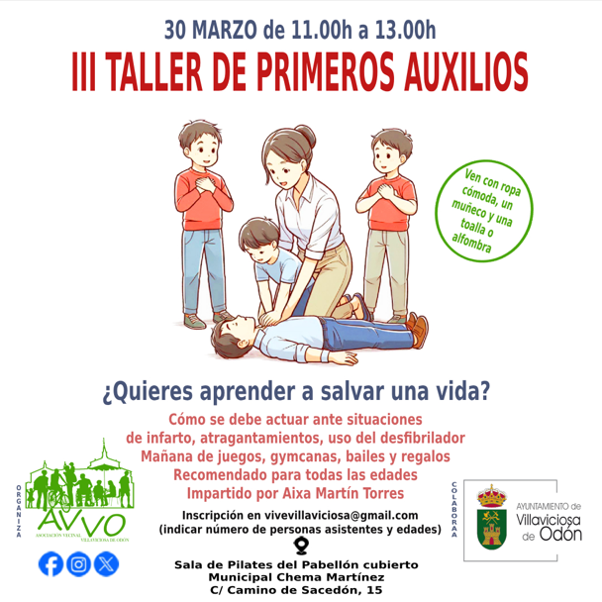
30: Organizamos el III Taller de Primeros Auxilios, Impartido por nuestra socia Aixa Martín, que pertenece al SAMUR y a la UME y que tiene una larga experiencia en participación en ayuda de accidentes y catástrofes nacionales y internacionales..
Por razones de espacio, se tuvo que hacer inscripción previa con gran éxito en la respuesta, porque las plazas se cubrieron rápidamente y se abrió una lista de espera.
Se realizó en la Sala de Gimnasia del Pabellón Deportivo Municipal Chema Martínez de Villaviciosa.
Como en ocasiones anteriores, y de manera muy práctica, se aprendió cómo enfrentarse a situaciones de emergencia como atragantamientos, masaje cardíaco y uso del desfibrilador, hasta la llegada de los expertos sanitarios. Se entregó un pequeño recuerdo y diplomas a todos los asistentes.

ABRIL

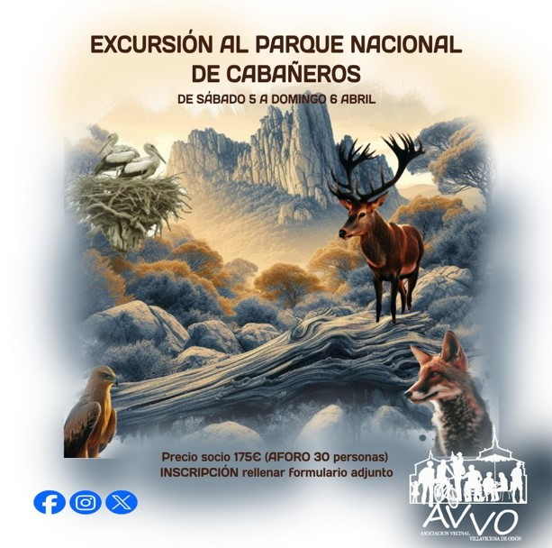
5 y 6: Excursión organizada por la AVVO al Parque Nacional de Cabañeros. Fue un fin de semana muy interesante e intenso al que asistieron 29 socios y socias que tuvieron la ocasión de recorrer en vehículos todo terreno este maravilloso parque.
También hubo ocasión de hacer marchas por el bosque, hacer observaciones con telescopios y disfrutar de la gastronomía local.

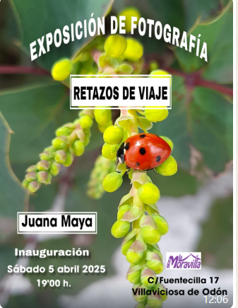
5: Participación en la difusión y asistencia de algunos socios a la inauguración de la Exposición de Fotografía de Juana Maya, socia de la AVVO.
El título de dicha exposición era "Retazos de viaje"
Gotas de rocío, agua adherida a las flores, escarcha, reflejos... En un parque cercano o en una hermosa playa. Todo bajo su atenta y sensible mirada en la Naturaleza.

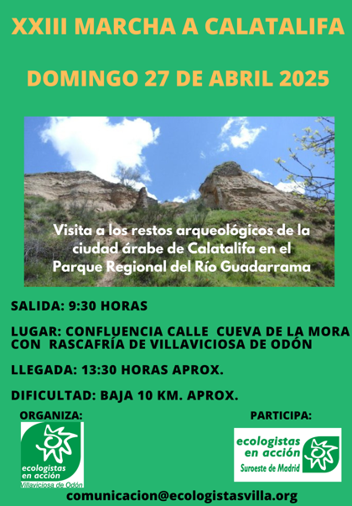
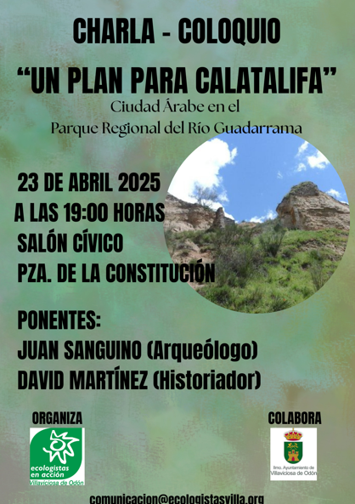
23 y 27: Participamos en estos dos días en las actividades
organizadas por Ecologistas en Acción de Villaviciosa relacionadas con la que fue el emplazamiento de Calatalifa, situada en pleno Parque del Curso medio del Guadarrama.
Nuestra asociación también ha estado impulsando durante muchos años cualquier actividad que supusiera poner en valor este importante enclave arqueológico ignorado por mucho tiempo por todas las administraciones.
Se tuvo una participación activa en ambos eventos dejando claro, en todo momento, nuestro apoyo que mantendremos en el futuro hasta conseguir, como se suele decir, “poner en el mapa” al emplazamiento árabe de Calatalifa.

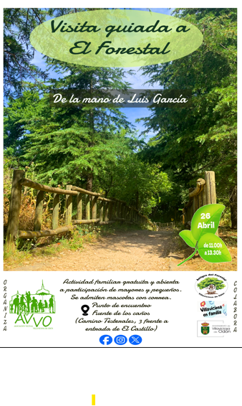
26: Organizamos esta VISITA DE PRIMAVERA a El Forestal en colaboración con el Ayuntamiento, Amigos del Forestal y Villaviciosa en Familia. Hubo ciertas inseguridades por la situación meteorológica porque fue una temporada de muchas lluvias, pero, al final, y de la mano de Luis García tuvimos la ocasión de llevar adelante la actividad.
Contó con una numerosa participación de mayores y pequeños y Luis nos fue explicando curiosidades, anécdotas y secretos que esconde este maravilloso paraje del que tenemos la fortuna de disfrutar en nuestro municipio.
Para otoño organizaremos una nueva excursión para ver este parque poniéndose ya el vestido que le prepara para el invierno.

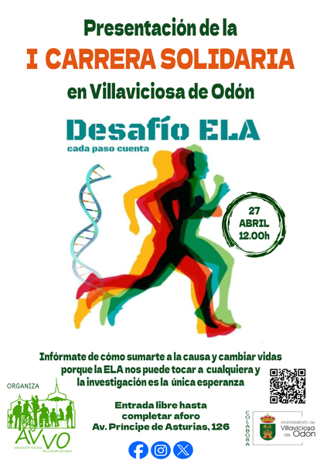
27: En nuestra Sede Social se hizo la presentación oficial del proyecto solidario DESAFIO ELA, cuya actividad principal fue una carrera pero acompañada de otras muchas como actuaciones musicales y teatrales para mayores y pequeños, charlas, erc.
En la presentación estuvimos acompañados por el alcalde y varios concejales tanto del Equipo de Gobierno como de la Oposición y consistió en una explicación detallada del proyecto y su recorrido hasta la fecha así como una previsión de cada a las futuras semanas hasta la celebración de la carrera mencionada el 25 de mayo.
También intervinieron dos jóvenes pero ya muy experimentados investigadores que dieron información clara y precisa sobre en qué consisten sus trabajos de investigación con el objetivo de llegar a conocer más sobre la terrible enfermedad que supone la ELA. El final hubo un animado coloquio.

MAYO

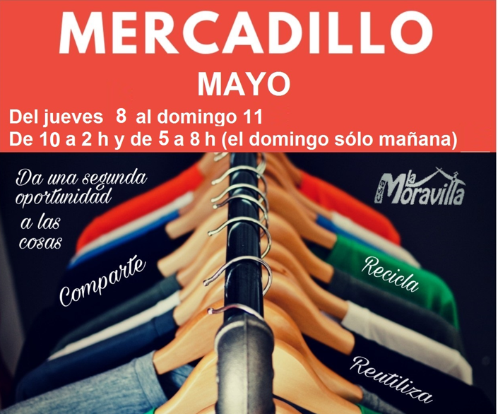
8 al 11: a Participamos en la difusión y asistencia de algunos socios a este tradicional mercadillo que organiza La Moravila en su sede social en la que, como ellos mismos dicen, se trata de dar una “segunda oportunidad” a prendas de vestir y complementos (bolsos, cinturones, pañuelos, etc.)

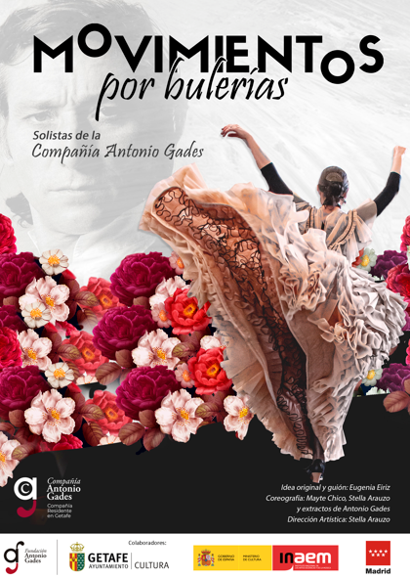
13: Presentamos a la responsable del Coliseo de la Cultura la oferta que obtuvimos, por la intervención de una socia de la AVVO, del espectáculo MOVIMIENTOS POR BULERÍAS, de la Fundación Antonio Gades.
Consiste en un espectáculo en el que se recogen varios de los bailes más típicos de toda España y se explica sus orígenes y caractarísticas.
Se entregó un dossier para que los responsables de culturadel Ayuntamiento valores la contratación de este evento.





25: Organizamos nuestra tradicional FIESTA DE LA PRIMAVERA que contó con las actividades habituales para niños y mayores. Hubo mesas de manualidades, pintacaras, música y se invitó a un aperitivo a todos los asistentes en donde se degustaron las tortillas presentadas al Concurso de Tortillas de Patatas en el que participaron 11 bares y restaurantes de Villaviciosa. Hubo premio para los tres que el jurado consideró las mejores.
También, por primer año, organizamos el concurso fotográfico “La Primavera en Villaviciosa” en el que participaron muchos vecinos y vecinas y, entre los que el jurado eligió a los tres mejores que recibieron un premio.
Por primera vez contamos con patrocinadores que aportaros los premios para los concursos mencionados.

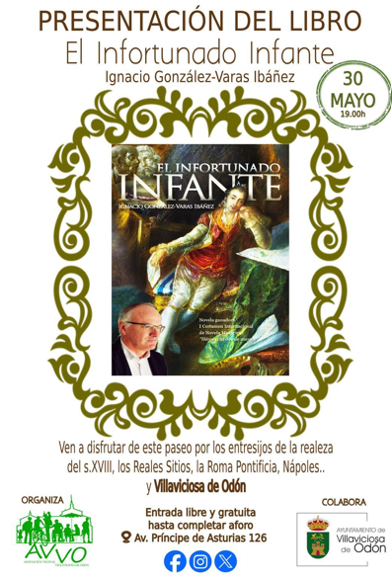
30: Realizamos la presentación del libro “El Infortunado Infante” del escritor y socio nuestrpo Ignacio González-Varas Ibáñez que es historiador, profesor, ensayista, catedrático de Historia del Arte y Patrimonio Cultural y doctor en Filosofía y Letras.
Fue una presentación a la que asistió el Sr. Alcalde y otros miembros de la Junta de Gobierno, representantes de varias asociaciones y colectivos de Villaviciosa y, al finalizar su intervención, hubo un animado coloquio.

JUNIO

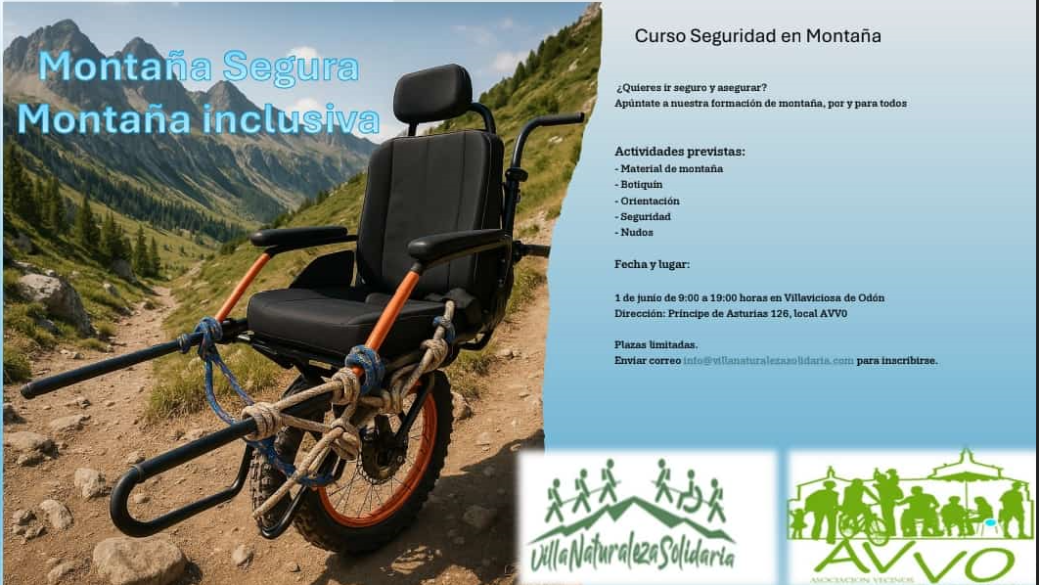
1: Colaboramos con Villanaturaleza Solidaria en la realización del Curso de Seguridad en Montaña “Montaña Segura, Montaña Inclusiva”. Necesitó inscripción previa y fue teórico y práctico. Los asistentes recibieron una visión amplia y práctica sobre los principales aspectos a tener en cuenta para realizar actividades en la montaña de manera segura.
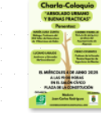

4: Participamos en la difusión y con asistencia de varios socios y socias a la charla coloquio sobre “Ecofeminismo, Una Mirada Crítica Para Repensar El Mundo”, organizada por Ecologistas en Acción de Villaviciosa para conmemorar el Día Mundial del Medio Ambiente

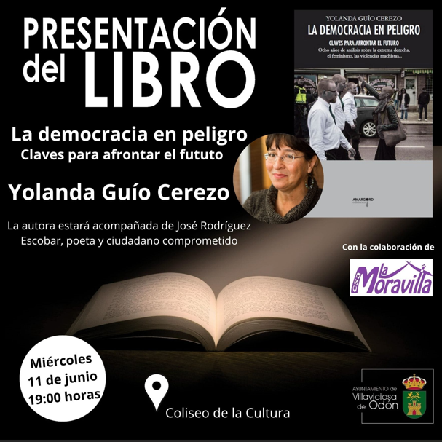
11: Colaboramos en la difusión y asistimos varios miembros de la JD así como asociados a la presentación del Libro “La Democracia en Peligro”, de la autora y socia de la AVVO, Yolanda Guío.
La presentación corrió a cargo de José Rodríguez, nuestro anterior presidente
También se contó con una intervención musical.

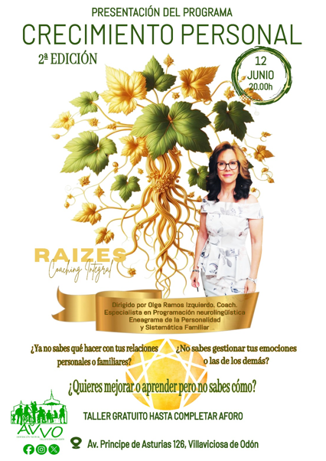
12: Se presentó en nuestra sede social el Segundo Curso de Crecimiento Personal, impartido por la profesora y experta en el tema Olga Ramos Izquierdo.
Después del éxito que ha tenido la primera edición de este curso, con la asistencia de 30 personas, se ha organizado la segunda que se realizará desde septiembre hasta diciembre de 2025 en una modalidad más intensiva y teniendo la posibilidad de asistencia presencial u on-line.

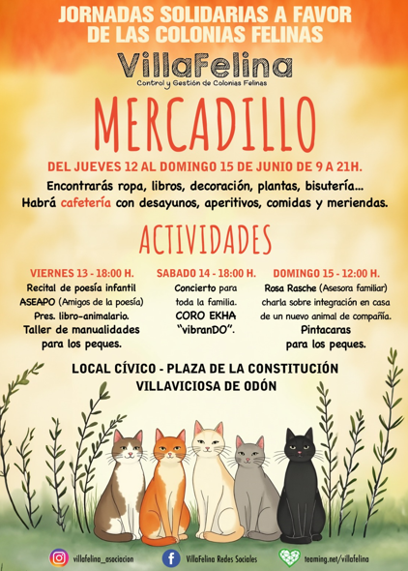

Del 12 a 15: Cedimos nuestro local a Villafelina para que mantuvieran reuniones de coordinación para la preparación de su Mercadillo Solidario.
Colaboramos también en su difusión y visitamos el mercadillo en donde tuvimos ocasión de comprar varias cosas a precios muy económicos así como de asistir a algunas de las charlas y actuaciones que se realizaron para amenizar la estancia de los asistentes.

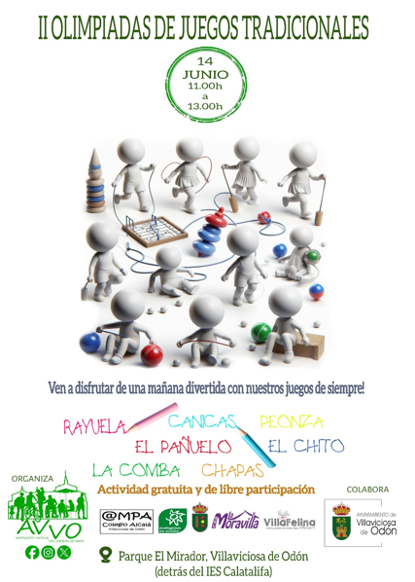
14: Celebramos la segunda edición de las Olimpiadas de Juegos Tradicionales, en donde muchos niños y niñas de nuestro municipio (y algunos visitantes de otros) tuvieron la ocasión de jugar al pañuelo, canicas, chito, peonzas, carrera de chapas, saltar a la cuerda y otras actividades.
Como en la primera edición, fueron unas horas de risas y ejercicio físico en el Parque El Mirador y, al finalizar, se entregaron medallas de ganadores a todos los participantes. También se obsequió con algo de comer y beber y se confirmó la cita para volvernos a juntar el año que viene.

JULIO

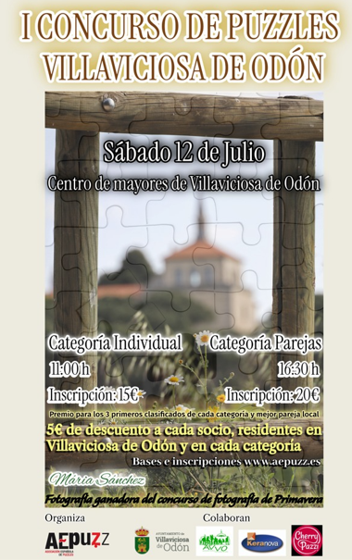
.

12: Realizamos el Primer Concurso Regional de Puzzles en Villaviciosa en colaboración con la Asociación Española de Puzzles (AEPUZZ).
En principio se pensó hacerlo en el Pabellón Municipal Chema Martínez pero, al carecer de aire acondicionado, se trasladó al Centro de Mayores.
Contó con la participación de 120 concursantes, entre lo que estaban varios de Villaviciosa y hubo sesión de mañana, para participantes individuales, y de tarde, para parejas.
Se entregaron trofeos y placas a los ganadores por parte de las concejalas de Participación Ciudadana y de Asuntos sociales junto con nuestro Presidente.

SEPTIEMBRE
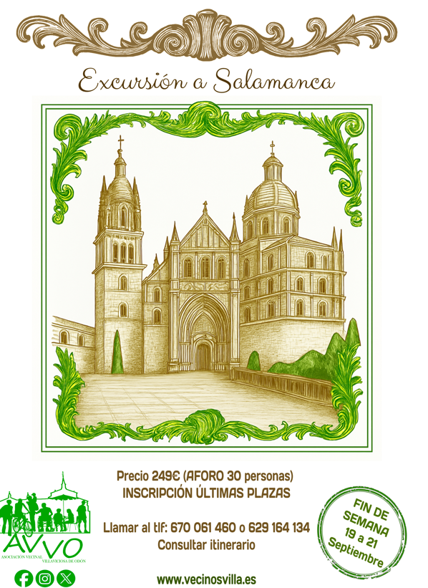

19 al 21: Organizamos una estupenda visita a Salamanca en la que tuvimos ocasión de hacer recorridos por la catedral, la zona histórica y otros sitios que no se ven habitualmente en esta maravillosa ciudad acompañados de guías profesionales.
De regreso, paramos en el pueblo de Alba de Tormes para conocer sitios emblemáticos relacionados con Santa Teresa, su vida y su obra.

OCTUBRE

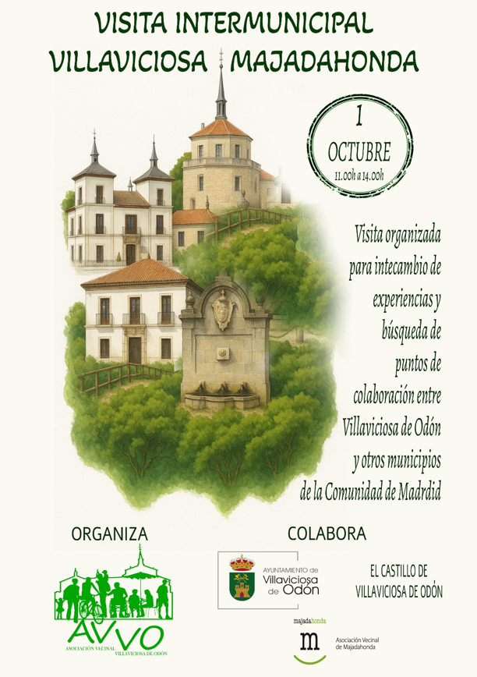
1: Visita Intermunicipal con el objetivo de invitar a la Junta Directiva de otra AAVV de pueblos de la Comunidad de Madrid a visitarnos. Para esta primera ocasión se contó con asistencia de la Junta Directiva de la AAVV de Boadilla. Se realizó una visita a los sitios más emblemáticos de Villaviciosa y una detallada visita al Castillo. Se les invitó a un aperitivo y se les hizo entrega de una placa conmemorativa.

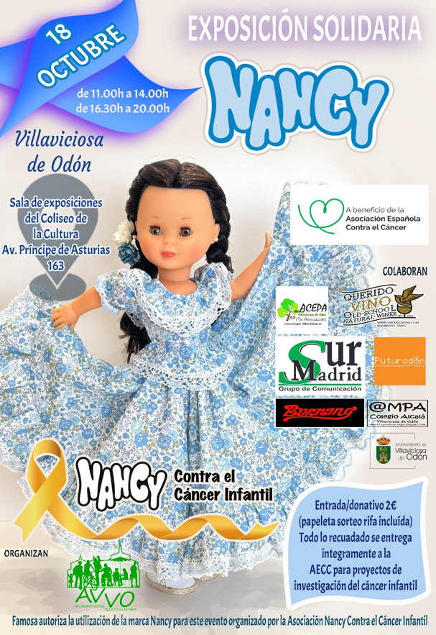
18: Exposición en el Coliseo en colaboración con la Asociación de Coleccionistas de Muñecas Nancy en Beneficio de la Lucha contra el Cáncer infantil.

Se expusieron más de 250 muñecas y contó con una significativa asistencia tanto por la mañana como por la tarde.

22: Se realizó la Visita Guiada a la Basílica del Valle de Cuelgamuros (Valle de los caísdos) con la asistencia de 18 asociados. Se recorrió con detalle la basílica, los grupos escultóricos y el cementerio.

22: Asistimos a la presentación del borrador del Diagnóstico sobre Diversidad Funcional que ha puesto en marcha el Ayuntamiento junto con el CIMAS (Observatorio Internacional de Ciudadanía y Medio Ambiente Sostenible). Mediante este estudio se pretende identificar qué se debería de modificar en Villaviciosa para hacer de nuestro municipio un entorno más amigable y sostenible para las personas con diferentes tipos de discapacidades motoras, psicológicas, etc.

NOVIEMBRE

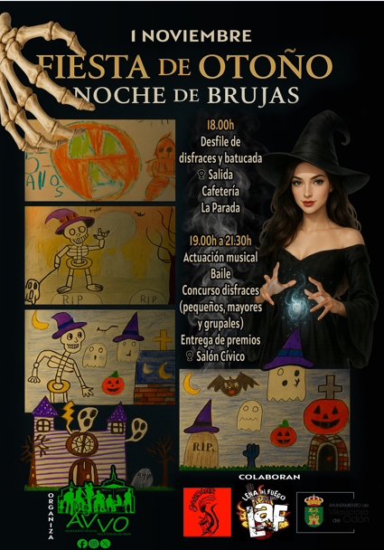
1: Como parte de las actividades organizadas por el Ayuntamiento con motivo de las Fiesta de Halloween, celebramos ésta en el Salón Cívico. Este evento tiene también una gran tradición y éxito de participación y en ella se invita a vecinos y vecinas de todas las edades a disfrazarse. En esta ocasión y debido a las inclemencias del tiempo, nos vimos obligados a cancelar el desfile por las calle del municipio acompañados de una batucada.
Debido a esta cancelación pedimos el grupo musical, Leña al Fuego, que prolongase su actuación para cubrir el horario previsto.


Para los días 14, 15 y 16 teníamos previstas colaborar en las II Jornadas de Mitología y Cultura Vikingas pero, de acuerdo con el Ayuntamiento (organizador) y con la empresa encargada de montar el mercadillo, se tomó la decisión de cancelarlas debido a las malas previsiones meteorológicas de mal tiempo. Previsiones que luego se cumplieron porque en esos días llovió abundantemente en Villaviciosa.
Se prevé programarlas de nuevo para el primer trimestre de 2026.

DICIEMBRE
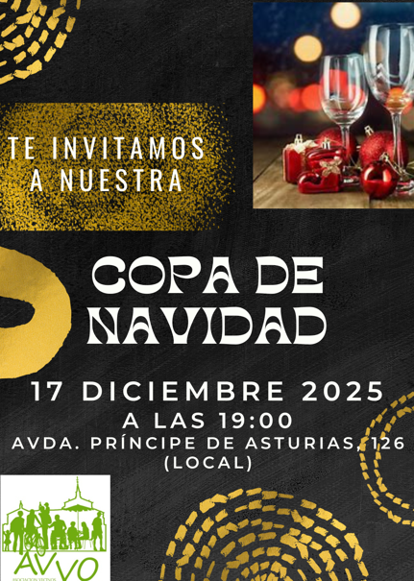
17: Se invitó a asociados así como como a representantes de la vida social y cultural de Villaviciosa (asociaciones, hermandades, partidos poléticos, etc.) para compartir un rato de convivencia y desearnos Felices Fiestas.
Nuestro presidente hizo un breve discurso revisando las principales actividades desarrolladas por la Asociación a lo largo de 2025.
En esta ocasión se contó con la asistencia del Sr. Alcalde y de varios concejales y, aprovechando esta convocatoria, se hizo entrega de una placa a la Concejalía de Participación Ciudadana en reconocimiento del soporte dado a nuestras actividades durante el año.

OTRAS ACTIVIDADES
Además de las detalladas anteriormente, también se difundió o participó en otras varias organizadas por otros colectivos y asociaciones de Villaviciosa. A continuación ponemos algunos de los carteles que anunciaban las diferentes actividades
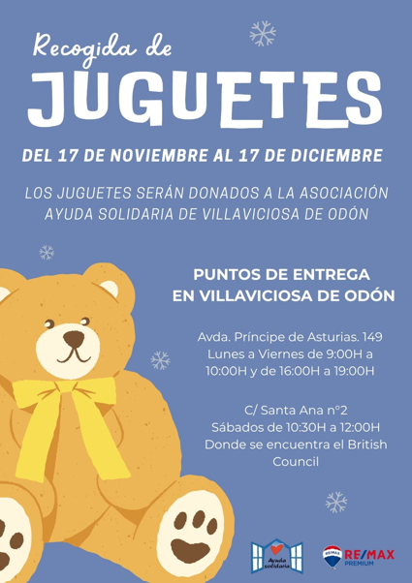
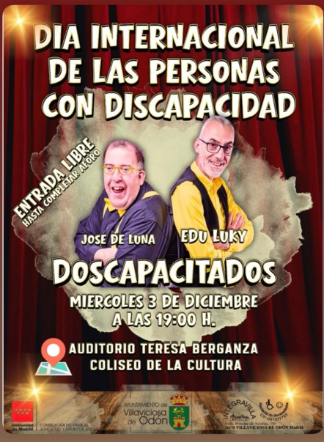
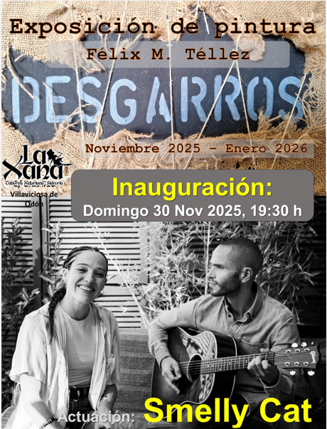
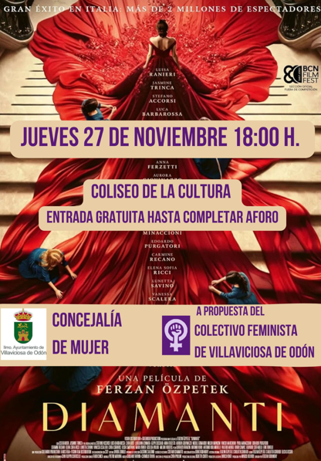


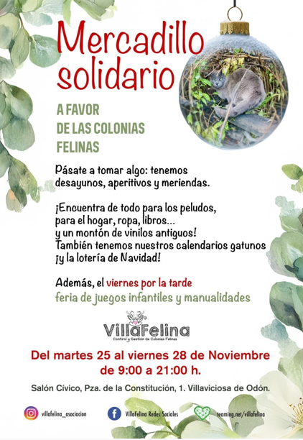
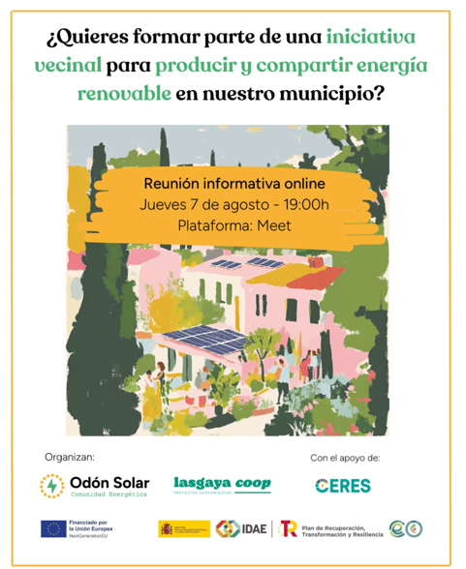
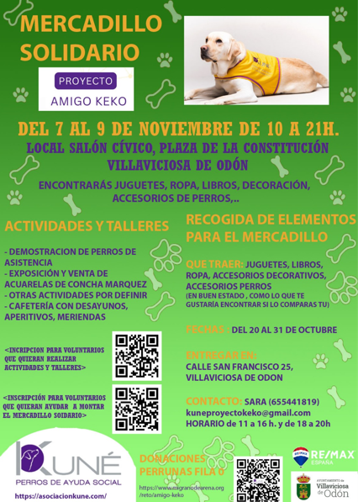

Hasta aquí un resumen de las actividades que hemos realzado durante el pasado año 2025 y señalar que tenemos la intención de que durante el 2026 seguiremos también con otras tan interesantes como éstas y de las que os iremos informando puntualmente.

Un saludo de la Junta Directiva

